二〇二〇年一月十四日

第2期



新平县扶贫办开展2020年春节走访慰问

贫困村贫困户送温暖活动

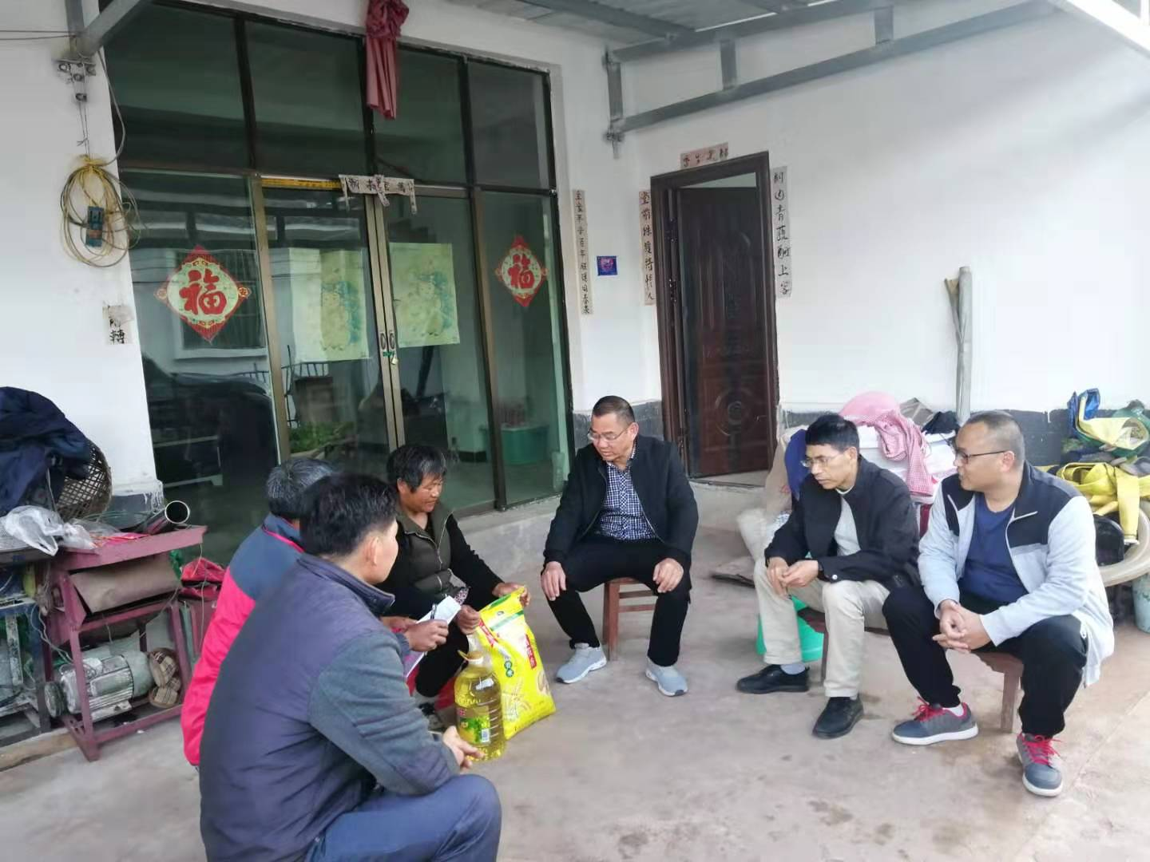

在2020年春节来临之际，为及时了解掌握贫困群众的生产生活情况, 把党和政府的温暖送到困难群众家中，确保联系点贫困群众过上一个喜庆祥和的春节，1月13—14日，由县扶贫办党支部书记高红文带队，组织部分干部职工深入到挂包联系的平掌乡丫口村，对本单位结对帮扶的建档立卡贫困户进行慰问，为群众送温暖。干部职工深入农户开展走访慰问活动，向贫困户了解所遇到的困难和问题，并向农户送上大米、食用油等慰问品，鼓励贫困群众克服眼前的困难，注意保暖，顺利度过寒冬，过上幸福愉快的春节。

慰问活动结束后，县扶贫办干部职工还与村组干部一起座谈，全面了解掌握丫口村存在的问题和困难，并对反映的问题进行逐一梳理，提出解决措施、意见和建议。

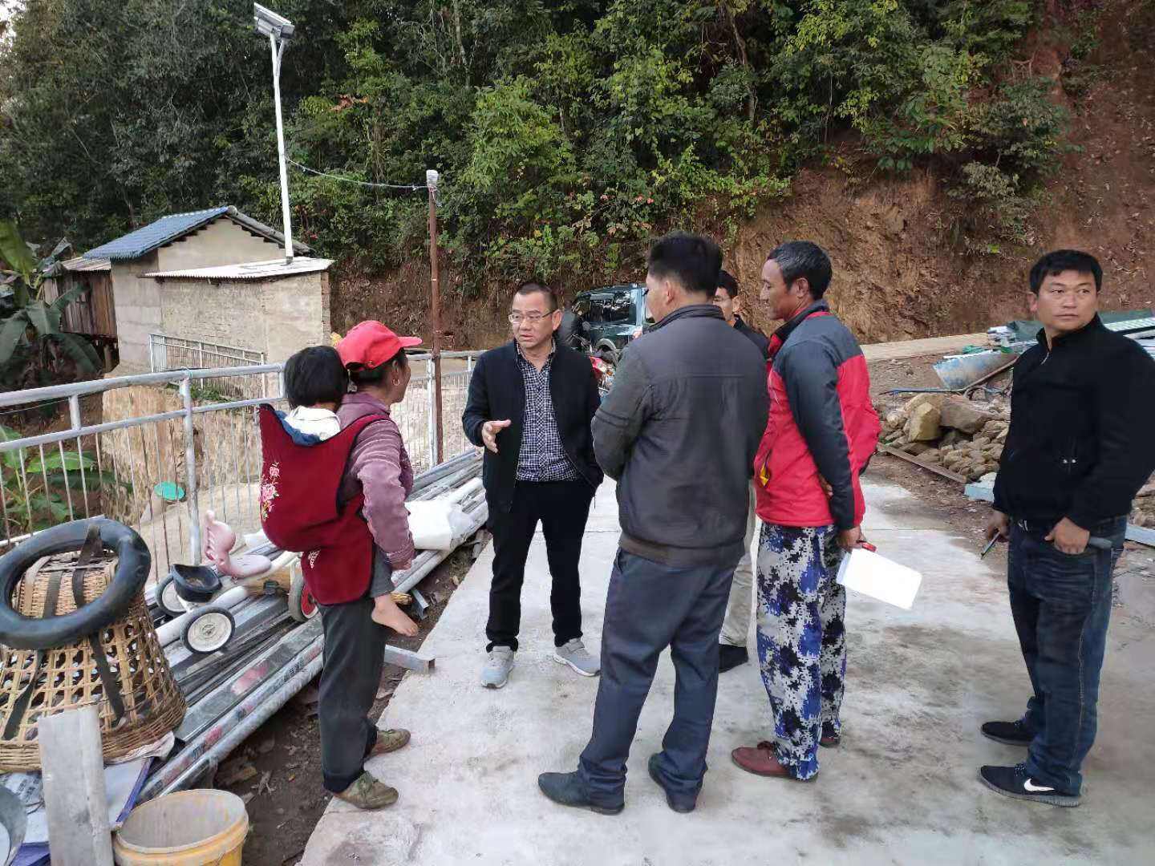

此次慰问活动，县扶贫办干部职工共捐款3150元购买慰问物资，走访慰问建档立卡贫困户20户，共送去大米20袋、食用油20桶。